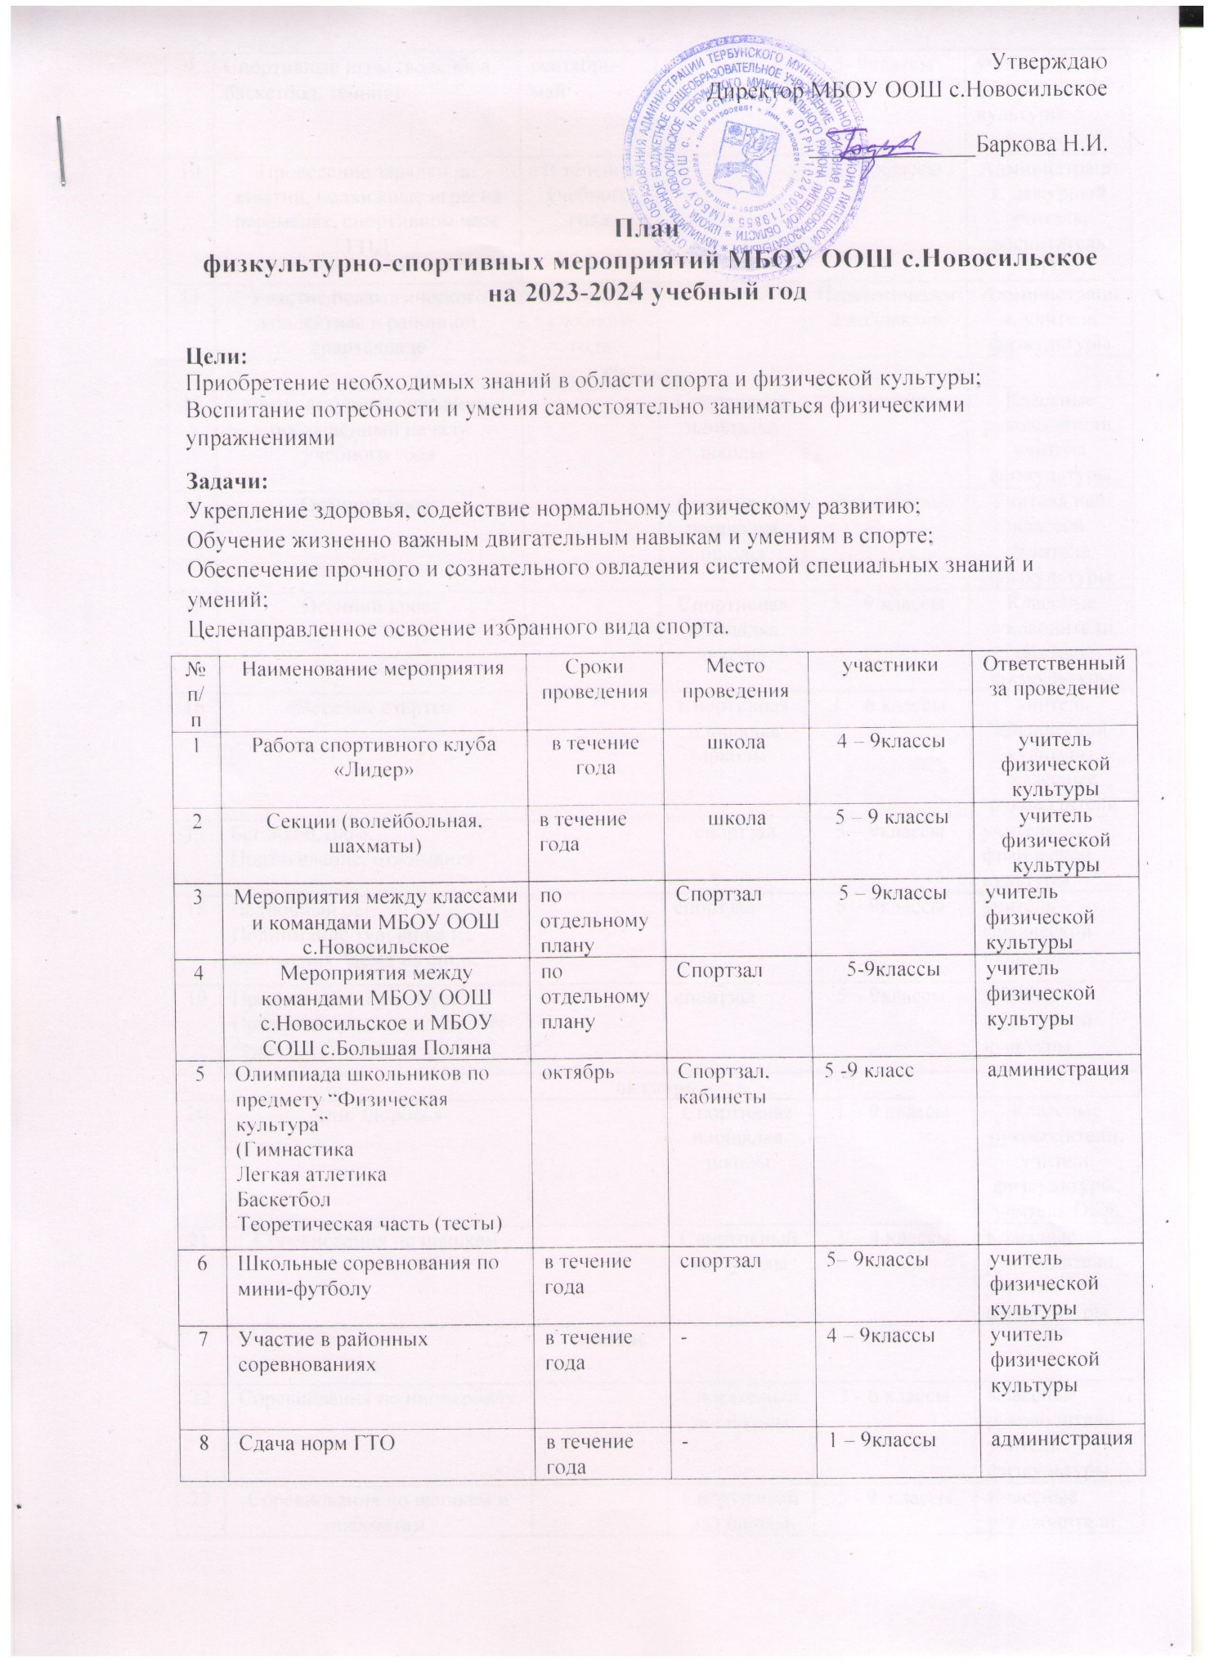

|  |  |  |  |  |  |  |
| --- | --- | --- | --- | --- | --- | --- |
| 9 | Спортивные игры (волейбол, баскетбол, теннис) | сентябрь-май |  | 5- 9классы | | учитель физической культуры |
| 10 | Проведение зарядки до занятий, подвижные игры на переменах, спортивном часе ГПД | В течение учебного года |  | 1 – 9 классы | | Администрация, дежурный учитель, воспитатель ГПД |
| 11 | Участие педагогического коллектива в районной спартакиаде | В течение учебного года |  | Педагогический коллектив | | Администрация, учитель физкультуры |
| **Сентябрь** | | | | | | |
| 13 | Физкультурный праздник, посвящённый началу учебного года |  | Спортивная площадка школы | 1 – 9 классы | Классные руководители, учителя  физкультуры | |
| 14 | Осенний кросс |  | Спортивная площадка школы | 1-4 классы | Учителя нач. классов  Учитель физкультуры | |
| 15 | Осенний кросс |  | Спортивная площадка школы | 5 – 9 классы | Классные руководители, учитель физкультуры | |
| 16 | «Веселые старты» |  | Спортивная площадка школы | 1 – 6 классы | учитель физической культуры, классные руководители | |
| 17 | Бег 30,60,100м.  Подтягивание, отжимание |  | спортзал | 5 – 9классы | учитель физической культуры | |
| 18 | Челночный бег  Поднимание туловища из положения “лежа на спине” |  | спортзал | 5 – 9классы | учитель физической культуры | |
| 19 | Прыжок в длину с места  Наклон вперед из положения “сидя” |  | спортзал | 5 – 9классы | учитель физической культуры | |
| **октябрь** | | | | | | |
| 20 | День здоровья |  | Спортивная площадка школы | 1 – 9 классы | Классные руководители, учитель физкультуры, учитель ОБЖ | |
| 21 | Соревнования по шашкам |  | Спортивный зал школы | 1 – 4 классы | Классные руководители, учитель физкультуры | |
| **ноябрь** | | | | | | |
| 22 | Соревнования по пионерболу |  | Спортивный зал школы | 3 - 6 классы | Классные руководители, учитель физкультуры | |
| 23 | Соревнования по шашкам и шахматам |  | Спортивный зал школы | 5 - 9 классы | Классные руководители, учитель физкультуры | |
| 24 | Соревнования и веселые игры в лагере дневного пребывания |  | Спортивный зал школы | 1 - 8 классы | воспитатели | |
| **декабрь** | | | | | | |
| 25 | Соревнования по пионерболу |  | Спортивный зал школы | 3 - 5 классы | Классные руководители, учитель физкультуры | |
| 26 | Соревнования по волейболу |  | Спортивный зал школы | 5 - 9 классы | Классные руководители, учитель физкультуры | |
| 27 | День здоровья |  | Спортивный зал школы | 1 – 9 классы | Классные руководители, учитель физкультуры, учитель ОБЖ | |
| **январь** | | | | | | |
| 28 | Соревнования по лыжным гонкам |  | Спортивная площадка | 5 - 9 классы | Классные руководители, учитель физкультуры | |
| 29 | Спортивный праздник, посвященный освобождению района от немецких захватчиков |  | Спортивный зал школы | 1 – 9 классы | Классные руководители, учитель физкультуры | |
| 30 | Эстафеты «Зимние забавы» |  | Спортивная площадка | 1 – 4 классы | Классные руководители, учитель физкультуры | |
| **февраль** | | | | | | |
| 31 | Спортивный праздник, посвящённый Дню защитника Отечества |  | Спортивный зал школы | 5-9 классы | Классные руководители, учитель физкультуры | |
| 32 | Военизированные эстафеты |  | Спортивный зал школы | 1-4 классы | Учителя начальных классов | |
| 33 | Президентские соревнования |  | Спортивный зал школы | 5 – 9 классы | Классные руководители, учитель физкультуры | |
| 34 | «А ну-ка, мальчишки» |  | Спортивный зал школы | 5 – 9 классы | Классные руководители, учитель физкультуры | |
| **март** | | | | | | |
| 35 | Соревнования по баскетболу |  | Спортивный зал школы | 5-9 классы | Классные руководители, учитель физкультуры | |
| 36 | День здоровья |  | Спортивный зал школы | 1 – 9 классы | Классные руководители, учитель физкультуры, учитель ОБЖ | |
| **апрель** | | | | | | |
| 37 | Соревнования по легкой атлетике |  | Спортивная площадка | 1 – 4 классы | Классные руководители, учитель физкультуры | |
| 38 | Соревнования по легкой атлетике |  | Спортивная площадка | 5 - 9 классы | Классные руководители, учитель физкультуры | |
| **май** | | | | | | |
| 39 | День здоровья |  | Спортивная площадка | 1 – 9 классы | Классные руководители, учитель физкультуры, учитель ОБЖ | |
| 40 | Лапта |  | Спортивная площадка | 1 – 9 классы | Классные руководители, учитель физкультуры | |
| 41 | Футбол «Кожаный мяч» |  | Спортивная площадка | 5 – 9 классы | Классные руководители, учитель физкультуры | |
| 42 | Проведение походов в лес |  | - | 1 – 9 классы | Классные руководители | |